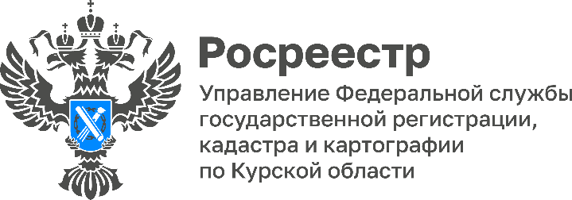

**Курский Росреестр поставил на государственный кадастровый учет**

**два многоквартирных дома в городе Курске**

В ноябре 2024 года Управление Росреестра по Курской области поставило на государственный кадастровый учет два многоквартирных дома (МКД) в городе Курске.

Кадастровые номера получили следующие объекты:

- 11-этажный МКД общей площадью 9648,5 кв. м на 140 квартир, расположенный на улице Энгельса в городе Курске;

- 19-этажный МКД общей площадью 18410,3 кв. м. на 288 квартир, расположенный на проспекте Анатолия Дериглазова в городе Курске.

*«Управление Росреестра по Курской области придает особое значение постановке на государственный кадастровый учет социально-значимых объектов недвижимости, в том числе многоквартирных домов. Мы стремимся осуществлять* учетно-регистрационные действия в отношении данных объектов *в кратчайшие сроки для улучшения жилищных условий населения на территории Курской области»,* - отметила заместитель руководителя Управления Росреестра по Курской области **Анна Стрекалова.**